**Интегрированное занятие в группе раннего возраста «Котёнок Пушок».**

**2 младшая группа**

**Количество детей:** 8 человек   
**Доминирующая образовательная область:** познавательное развитие.  
**Интегрируемые образовательные области:** речевое развитие, социально-коммуникативное развитие, художественно-эстетическое развитие.  
**Организуемые виды деятельности:** коммуникативная, двигательная, изобразительная, игровая.  
**Цель:** Формирование у детей представлении о домашних животных и их детенышах.  
**Задачи**:  
- *дидактическая:* учить узнавать и называть домашнее животное –котенок; формировать умение выделять его характерные особенности внешнего вида,  
упражнять в произношении звукоподражательных слов (мур -мур), (мяу-мяу).  
- *воспитательная:* воспитывать любовь к домашним животным, воспитывать желание играть совместно, поддерживать интерес к действиям с соленым тестом.  
- *развивающая:* развивать речь детей: пополнить словарь новыми словами «мяукает», «котенок», «коготки»; учить внимательно слушать воспитателя, отвечать на его вопросы, совершенствовать умение выполнять простые движения в соответствии с текстом.  
**Предварительная работа:**  
- развивать умение у детей различать домашних животных и их детенышей (рассматривание картинок с изображением домашних животных)  
- учить детей слушать фольклорные произведение, понимать содержание потешек, отвечать на вопросы по прочитанному. Вызывать желание слушать потешки. (НОД по развитию речи «Рассказывание потешки «Пошёл котик на торжок», рассказывание потешки «Как у нашего кота», стихотворения В. Берестова «Котёнок»).  
- способствовать формированию умения выполнять простые движения по подражанию педагогу, координируя их в соответствии с текстом (подвижная игра «Кошка и мышки»).  
- формировать положительное отношение к действиям с соленым тестом, учить приему раскатывания между ладонями прямыми движениями (подгрупповое занятие лепкой «Колбаски», «Палочки»).  
**Словарная работа:** существительные кошка, котенок, печка;  
прилагательные пушистый, мягкий, большая, маленький, синие, острые, белые, гладкая, черная.  
**Материалы и оборудование:** большая картонная печь, игрушечный крупный котенок, колбаска на тарелке, соленое тесто – кусочки по 2-3 для каждого ребенка, дощечки, салфетки для вытирания рук, тарелочки.  
**Индивидуальная работа:** учить четко проговаривать слова: здравствуйте, мяу, мур.  
**Место проведения и особенности размещения детей в пространстве:** в групповой комнате, лепка - сидя за общим столом, остальные части занятия - на ковре, стоя около воспитателя.  
**План организации образовательной деятельности:**  
1. Организационная часть: сюрпризный момент  
2. Основная часть:  
- рассказывание воспитателя о котенке, о кошке  
- Лепка «Колбаски для котика»  
- игра «Кошка и мышки»  
3. Заключительная часть.

**Ход образовательной деятельности**

**1. Организационный момент.**  
Воспитатель приглашает детей. Обращает внимание на печку: «Посмотрите, это печка. Взрослые топят печь, чтобы в доме было тепло. Когда на улице очень холодно, на печку забираются дети и греются.  
*Звучит аудиозапись мяуканья котенка*  
**Воспитатель:** Вы ничего не слышите? Что это за странный звук?  
Как вы думаете, кто здесь может прятаться?  
**Ответ детей:** кошка, котенок.  
  
**Сюрпризный момент.**  
**Воспитатель:** Ой, ребята, посмотрите, на печке кто- то есть!  
**Воспитатель:** Кто Это?

**Ответ детей:** котенок  
**Воспитатель:**  
«Уж ты котенька – коток,  
Котя, серенький лобок,  
Поздоровайся с детьми,  
Сколько деток, погляди!  
Котик и дети здороваются друг с другом. Индивидуальная работа с каждым ребенком  
  
**2. Основная часть.**  
**Воспитатель:** Это маленький котёнок. Ему здесь, очень нравиться. На печке тепло и котёнку хорошо, словно он со своей мамой кошкой.  
**Воспитатель:** котенок –это домашние животное, который живет дома.  
**Воспитатель:** Давайте дети рассмотрим нашего котенка. Посмотрите, какой он: большой или маленький?  
**Ответ детей:** маленький  
**Воспитатель:** Как зовут маму у котенка?  
**Ответ детей:** мама кошка  
**Воспитатель:** Какие у котика глазки?  
**Ответ детей** 6 маленькие, синие  
**Воспитатель**: Какие у котика зубки?  
**Ответ детей:** острые, белые  
**Воспитатель:** Какого цвета у котика шёрстка?  
**Ответ детей**: *(черная, пушистая, гладкая)*  
**Воспитатель:**  
«Как у нашего кота  
Шубка очень хороша.  
Как у котика усы  
Удивительной красы.  
Глазки смелые,  
Зубки белые».  
**Воспитатель:** Этого котёнка зовут Пушок. Он пушистый и очень мягкий, поэтому хозяева назвали его Пушком. Глазки смелые, зубки белые. Только на его мягких лапках есть коготки- цап – царапки. Котята любят, когда их гладят по шёрстке, они при этом начинают мурлыкать. Как мурлычет котёнок?  
**Ответ детей:** мур - мур –мур . Индивидуальная работа с каждым ребенком.  
*Звучит аудиозапись мяуканья котенка.*  
**Воспитатель:** Ребята, что-то котенок жалобно мяукает. Как вы думаете, почему он грустный?  
**Ответ детей:** Он хочет …кушать.  
**Воспитатель:** а что котёнок любит кушать? Маргарита..Ваня…  
**Ответ детей:** молоко, колбаску, рыбу, мышек, мясо.  
**Воспитатель:** хотите его накормить.  
**Ответ детей:** да  
**Воспитатель:** Давайте ему слепим колбаски.  
**Ответ детей:** да, хорошо, давайте.  
**Воспитатель:**Котенка посадим на стол, чтобы смотрел, как вы будете лепить. А мы с вами сядем за столы, чтобы нам было удобно лепить.  
Дети садятся за общий стол, в центре стола на тарелке лежит колбаска.  
**Воспитатель:** Что у вас на столе – на досочках лежит?  
**Ответ детей:**соленное тесто  
  
*На столе заранее приготовлен материал для лепки* *(дощечка, тарелочка, салфетка, соленное тесто 2 – 3 кусочка для каждого ребенка)*.

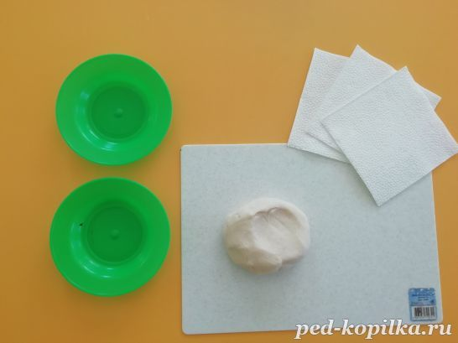

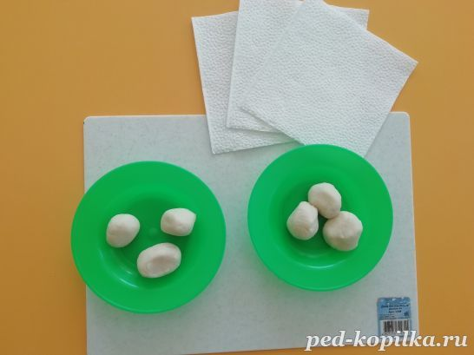

**Лепка «Колбаски для котика»**  
**Воспитатель:** Берем кусочек теста и будем раскатывать между ладонями прямыми движениями колбаски. Покажите, как вы будете раскатывать?

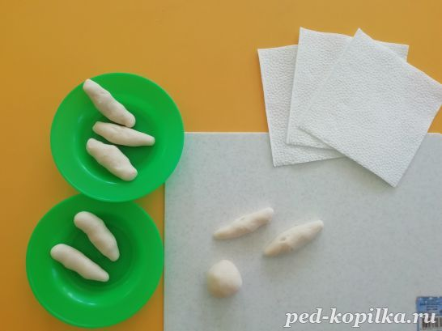

**Воспитатель:** Молодцы.  
Помочь детям, испытывающим трудности.  
Готовую колбаску положим в чашечку.  
*По окончании работы воспитатель раздает салфетки, предлагая вытереть ладони после лепки.*  
**Воспитатель:** Давайте котенка накормим.  
**Дети:**Давайте *(дети в чашечке несут колбаски на стол котику)*

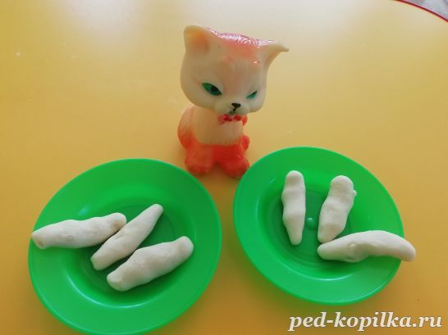

*Котенок кушает и хвалит за угощения каждого ребенка.*  
  
**Воспитатель:** Котик говорит вам большое спасибо, очень вкусные колбаски и хочет с вами поиграть в **игру «Кошка и мышки»**. А Вы хотите?  
**Ответ детей:** Да  
**Воспитатель:** вы дети, будите мышками. А я и котенок будем вас догонять. Согласны?  
**Ответ детей:** Да  
*Воспитатель держит в руках котенка и догоняет детей, читая рифмовку, дети изображают мышек.*  
На скамейки у дорожки  
Улеглась и дремлет кошка  
Кошка глазки открывает  
И мышат всех догоняет: МЯУ, МЯУ, МЯУ.  
**Воспитатель:** молодцы.  
  
**3. Заключительная часть**  
- ребята, сегодня кто в гости приходил к нам? *(котик)*  
- А маму у котика как зовут? *(кошка)*  
- Чем мы кормили котика? *(колбаской)*  
Мне сегодня понравилась с вами играть, спасибо вам большое.  
Давайте скажем котику «До свидания».